Alat Gambar Dasar Bagi Mahasiswa Arsitektur
4:08 AM . ronny fauzi . Kuliah dan Mahasiswa, Wawasan Arsitektur
Seorang prajurit pasti selalu membekali diri dengan senjata untuk bisa bertahan dalam peperangan, entah itu pedang, tombak, panah, atau berbagai jenis persenjataan lain. Demikian pula seorang arsitek, atau dalam tahapan saya, mahasiswa arsitektur. Selayaknya seorang prajurit yang “bertempur” di atas kertas gambar, sudah sepatutnya mahasiswa arsitektur pun mempersenjatai diri dengan perlengkapan gambar yang mumpuni.

Alat-alat gambar sendiri sebenarnya sangat beraneka macam jenisnya, tergantung kebutuhan gambar yang ingin dihasilkan. Semakin bagus gambar yang ingin dihasilkan, tentu alat gambar yang digunakan akan semakin advance. Namun, perlu diingat, secanggih atau sebagus apapun alat gambarnya, keterampilan pemakainya tetap menjadi kunci utama dalam menghasilkan gambar yang ciamik.

Nah, yang akan saya bahas dalam artikel ini adalah alat-alat gambar yang paling dasar yang banyak digunakan dalam semester-semester awal perkuliahan di jurusan arsitektur. Yang canggih-canggih nanti kalau sudah berpengalaman pasti tahu sendiri. Hehehe.. Berikut perlengkapan gambar tersebut:

1. Pensil
Jenis pensil ada bermacam-macam, dibagi berdasarkan kekerasan dan kehitaman isi pensilnya. Untuk membedakan jenis pensil yang satu dengan yang lain digunakan kode berupa huruf dan angka. Kode huruf untuk menunjukkan kekerasan isi pensil, seperti H (hard), B (bold), atau F (firm). Sementara kode angka digunakan untuk menunjukkan tingkatannya. Pensil 9H merupakan pensil yang paling keras, diikuti 8H, 7H, dan seterusnya sampai yang paling lunak adalah pensil 6B. Selain itu ada juga pensil EE yang isi pensilnya arang, sehingga kehitaman yang dihasilkan pun berbeda.

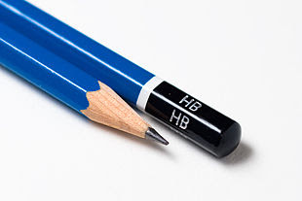

Berikut ini adalah sedikit tentang karakter isi pensil yang saya cuplik dari buku Grafik Arsitektur karya Frank D. K. Ching:

4H
- keras dan padat
- digunakan untuk menggambar rencana yang menuntut ketelitian tinggi
- tidak cocok untuk gambar yang firal
- tidak boleh ditekan terlau kuat sewaktu menggambar karena akan meninggalkan bekas di atas kertas dan sukar dihapus
- jika dipakai untuk meggambar di atas kertas kalkir, hasil cetak birunya tidak jelas

2H
- agak keras
- jenis yang paling keras yang bisa dipakai untuk gambar final
- sukar dihapus jika ditekan terlalu kuat

F dan H
- sedang
- cocok untuk segala keperluan
- dipakai untuk membuat rencana, gambar final, dan menulis

HB
- lunak
- dipakai untuk membuat garis dan tulisan yang besar/lebar dan jelas
- perlu kesabaran untuk membuat garis-garis yang halus
- mudah dihapus
- hasil cetak birunya cukup baik
- mudah luntur bila kena gesekan

2. Drawing Pen
Sama seperti pensil, drawing pen pun ada bermacam-macam jenisnya, dibedakan berdasarkan ukuran ujung penanya. Untuk membedakan, digunakan kode berupa angka, mulai dari 0.05, 0.1, 0.2, dst. Semakin besar angkanya, maka garis yang dihasilkan semakin tebal atau besar pula. Selain ukuran pensil, tebal-tipisnya garis juga ditentukan oleh penekanan tangan kita ketika menggunakan pena.
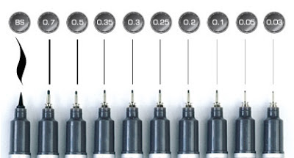

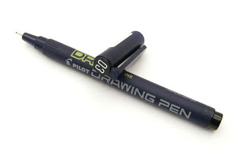

Selain drawing pen, di pasaran ada juga caligraphy pen. Saya dulu sempat salah beli caligraphy pen karena bentuknya yang nyaris sama. Bedanya, ujung pena caligraphy pen agak memipih karena digunakan untuk membuat efek garis tebal tipis yang menerus seperti halnya pada kaligrafi. Untuk menggambar arsitektur, terutama gambar teknik, tentu caligraphy pen ini tidak dibutuhkan. Jadi, telitilah membaca label pena terlebih dahulu supaya tidak salah beli.

3. Penggaris
Di pasaran, ada banyak penggaris beraneka bentuk dan bahan yang ditawarkan. Untuk menggambar, yang paling pas dipakai adalah penggaris dari bahan mika. Penggaris berbahan besi baik dipakai untuk mengerjakan maket, terutama sebagai alat bantu memotong bahan.



Penggaris biasa yang lurus biasanya memiliki beberapa pilihan ukuran, mulai dari yang kecil 10 atau 15 cm sampai ada juga yang mencapai 1 m. Sedikit berbagi pengalaman pribadi, awalnya saya cuma membeli penggaris ukuran 60 cm dengan pertimbangan kalau ada yang ukurannya lebih panjang, kenapa beli yang pendek juga, toh sudah ter-cover ukurannya. Tapi, setelah dipakai, baru saya sadari bahwa menggunakan penggaris yang terlalu panjang untuk membuat garis yang pendek ternyata tidak efektif juga. Selain lebih repot, kadang-kadang garisnya pun jadi tidak akurat lurus karena penggaris yang kepanjangan tadi suka bergeser saat kita menarik garis. Jadi, yang paling aman adalah memiliki beberapa penggaris bermacam ukuran untuk membuat garis dengan jangkauan panjang yang berbeda-beda pula.

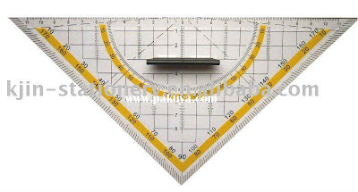

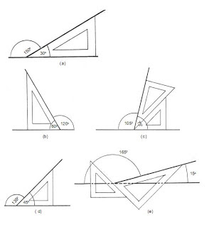

Selain penggaris lurus biasa, ada juga penggaris segitiga siku-siku (dengan sudut 45-45 atau 30-60 derajat) untuk memudahkan membuat sudut siku atau garis sejajar, ada juga penggaris segitiga dengan pegangan (grip) yang cocok digunakan ketika harus menggambar di area gambar yang kritis (misalnya di tepi kertas), juga ada penggaris mal yang membantu memudahkan kita membuat template bentuk-bentuk geometris. Sekali lagi, penggaris mana yang paling baik dipakai adalah penggaris yang paling sesuai dengan kebutuhan Anda sendiri.

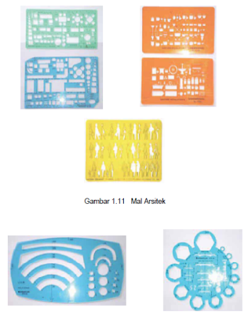

4. Pensil Warna
Umumnya, pensil warna ada dua jenis, classic color & water color. Pensil warna jenis water color bisa digunakan sebagai pensil warna biasa juga bisa digunakan sebagai cat air ketika disapu dengan air atau kuas basah. Sepertinya lebih praktis ya, dua fungsi dalam satu benda. Tapi, saran saya, kalau memang tidak pernah atau jarang memanfaatkan fitur cat airnya, lebih baik beli yang classic saja. Sebab, pensil warna water color biasanya lebih lunak, sehingga lebih cepat habis dan harus sering-sering diserut saat digunakan. Kecuali Anda memang sering menggunakan fitur cat airnya, mewarnai memakai pensil warna water color menurut saya jatuhnya jadi kurang ekonomis. Kalau lebih sering mewarnai biasa, saran saya lebih baik beli pensil warna classic color saja yang lebih sesuai kebutuhan.
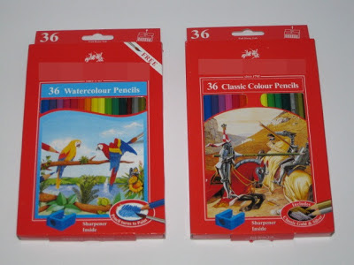

Selain pensil, spidol berwarna biasanya juga dipakai. Hanya saja, spidol biasanya dipakai untuk membuat garis yang berwarna (misalnya untuk membedakan garis notasi), bukannya mewarnai bidang karena pasti akan lebih boros. Selain spidol, bisa juga menggunakan drawing pen berwarna (selain hitam).

5. Sketch Book
Kalau jamannya sekolah dulu kita masih pakai buku gambar, sekarang sudah waktunya pakai sketch book. Selain isinya lebih banyak (jadi tidak usah sering-sering beli), sketch book pun lebih praktis dan rapi kalau harus dipisah per lembar untuk pengumpulan tugas. Untuk ukuran, sesuaikan dengan ukuran tugas yang sering dikerjakan, saya rasa yang paling umum ukuran A3. Selain itu, tidak ada ruginya juga membeli satu sketch book ukuran A5. Sketch book yang lebih kecil ini praktis dibawa kemana-mana, siapa tahu saja tiba-tiba dapat inspirasi, jadi bisa langsung disketsa.

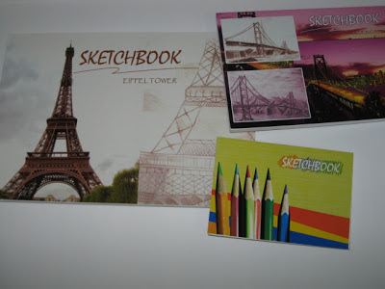

Selain sketch book, buku gambar lain yang mungkin berguna adalah buku gambar milimeter (milimeter block). Tiap kertasnya sudah dilengkapi garis-garis panduan sampai ukuran 1 mm. Milimeter block sangat membantu untuk membuat sketsa yang terukur atau berskala sebelum dipindahkan ke kertas gambar untuk gambar finalnya.

6. Tabung Gambar
Yang ini memang bukan termasuk alat gambar, malah buat orang-orang malah sering dibuat guyonan sebagai bom. Hehehe.. Tabung gambar ini, buat yang belum tahu, semacam alat simpan, tasnya gambarlah gampangnya. Tabung gambar ini cukup praktis untuk membawa kertas gambar sampai ukuran yang cukup besar (A0, A1, A2, dst.). Saya juga lebih memilih tabung ini untuk membawa kertas ukuran A3 karena biasanya agak sulit nemu tas yang muat kertas atau sketch book A3. Jadi, saya ambil saja beberapa lembar A3 dari sketch book sesuai kebutuhan lantas saya gulung dan masukkan ke dalam tabung.

Selain kertas, tabung gambar ini juga bisa digunakan untuk membawa penggaris yang ukurannya cukup panjang sekalian. Misalnya malas bawa tas lagi, kalau memang masih muat, tabung ini bisa digunakan untuk membawa beberapa alat gambar lainnya seperti pensil, pena, dsb.

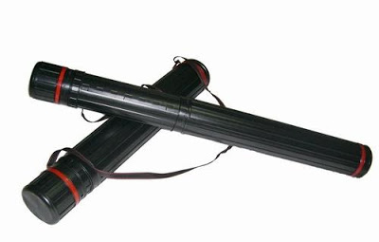

Tabung gambar ditawarkan dalam beberapa ukuran diameter di pasaran. Harganya memang agak lumayan menguras kantong, terutama di toko alat tulis yang sudah punya nama. Pengalaman saya, di toko alat tulis dekat kampus, harga tabung gambar bisa cuma setengah dari harga yang ditawarkan di toko-toko besar seperti Gramedia atau Togamas, padahal bentuknya ya sama persis. Kalau mau kreatif pun, sebenarnya bisa kok kalau mau membuat tabung gambar sendiri. Saya pernah menjumpai beberapa mahasiswa yang membuat tabung gambar sendiri dari pipa paralon yang diolah sedemikian rupa. Murah tapi tetap fungsional.

Peran gambar memang sangat penting dalam memahami arsitektur, karena itulah kali ini saya ingin membagikan sekelumit pengetahuan umum tentang gambar dalam arsitektur, termasuk pengertian atau definisi denah, tampak,potongan, site plan, lay out,dsb.

Secara umum, menurut fungsi dan tujuannya gambar dalam arsitektur dapat dibagi menjadi dua jenis:

1. Gambar Presentasi


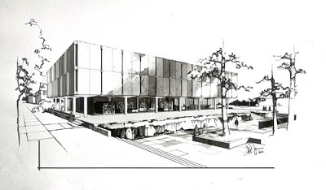

Gambar presentasi atau gambar arsitektur memang dibuat untuk keperluan showcase. Oleh sebab itu, ia sengaja dibuat tampak seindah mungkin. Bahkan, tak jarang gambar ini mendapat sentuhan efek dramatis agar lebih tampak impresif. Tujuannya, tentu agar menarik perhatian dan menunjukkan pesona dari arsitektur itu sendiri.

Meskipun demikian, aspek informatif dari gambar tetap harus diperhatikan, karena gambar arsitektur tidak sama dengan lukisan yang cukup indah saja, tapi harus bersifat informatif juga bagi yang mengamati. Misalnya gambar denah, meskipun dalam denah presentasi tidak selalu jelas manampilkan, misalnya, posisi kolom atau material dinding, gambar tersebut tetap harus dapat menunjukkan dengan baik jenis ruang, sirkulasi, dsb.

2. Gambar Teknik
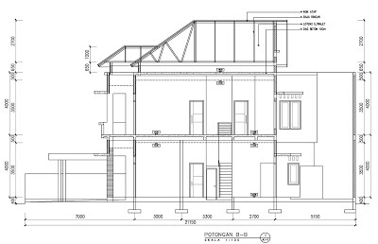
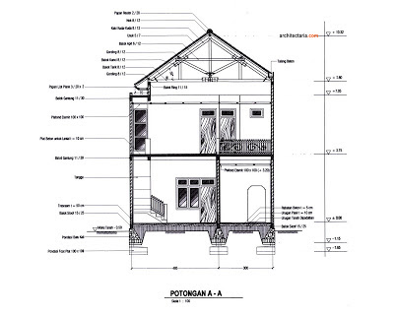

esuai namanya, gambar teknik atau gambar konstruksi memuat informasi-informasi teknis suatu bangunan dengan lebih mendetail, misalnya material yang dipakai, konstruksi sambungan, posisi kolom-balok, plumbing (perpipaan), kelistrikan, dsb. Gambar seperti ini dipakai sebagai pedoman pelaksanaan pembangunan di lapangan. Karena fungsinya demikian, tidak seperti halnya gambar presentasi yang memang mengedepankan keindahan, gambar teknik sangat menekankan ketepatan dan kelengkapan gambar.
Denah, Tampak, Potongan
Gambar arsitektur sendiri ada bermacam, seperti denah, tampak, potongan, site plan, &lay out. Berikut adalah penjelasan mengenai gambar-gambar tersebut beserta pengertian atau definisinya.
Denah
Denah adalah tampak atas bangunan yang seolah-olah dipotong secara horizontal setinggi 1m dari ketinggian 0.00 bangunan tersebut. Bagian atas bangunan yang terpotong dihilangkan sehingga bagian lantainya yang terlihat. Level (ketinggian) 0.00 ditentukan oleh arsitek.
Pada gambar denah presentasi, ada yang menggambar bagian dinding yang terpotong dengan diblok warna hitam, sementara kolom diberi warna putih atau warna kontras lain untuk pembedaan. Ada juga yang menggambar dinding hanya dengan satu warna saja. Sementara, pada gambar teknik, karena digunakan untuk pekerjaan lapangan, bagian yang terpotong tersebut perlu dilengkapi dengan notasi material sebagai pedoman pengerjaan. Untuk teknik penggambaran, bagian denah yang “terpotong” tadi digambar dengan garis yang lebih tebal, sisanya digambar menggunakan garis yang lebih tipis.

Fungsi denah sendiri antara lain untuk menunjukkan:
- fungsi ruang
- susunan ruang
- sirkulasi ruang
- dimensi ruang
- letak pintu dan bukaan
- isi ruang
- fungsi utilitas ruang (air, listrik, AC, dll.) pada denah-denah tertentu
Layout
Secara prinsip, lay out kurang lebih sama dengan denah, hanya saja ia digambarkan mencakup area yang lebih luas. Jadi, tidak hanya menampilkan bangunan, gambar lay out juga dilengkapi dengan lingkungan sekitar bangunan seperti misalnya taman, jalan, dan bangunan-bangunan tetangga.

Kawasan
Gambar layout yang cakupannya sangat luas melebihi kota/desa/wilayah.

Site Plan
Site plan merupakan tampak atas bangunanbeserta lingkungan sekitarnya.

Tampak
Wujud luar fisik bangunan yang tampak secara dua dimensi. Gambar tampak dapat digambar secara plain atau ditambah efek bayangan untuk mempertegas dimensi atau maju mundurnya bidang pada bangunan.
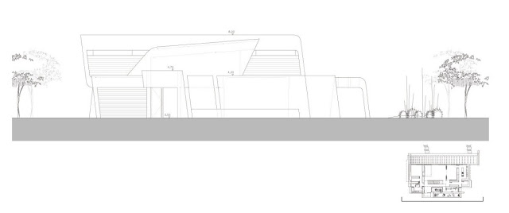
Fungsi gambar tampak antara lain untuk menunjukkan:
- dimensi bangunan
- proporsi
- gaya arsitektur
- warna & material
- estetika

Arah pandang untuk gambar tampak sendiri tidaklah pasti. Bisa disesuaikan arah mata angin (tampak utara, tampak timur, dll.) atau sesuai view tertentu seperi tampak dari danau, tampak dari jalan raya, dsb. Selain itu bisa juga hanya dinamai tampak A, tampak B, dst. sesuai keinginan arsitek yang ditentukan juga pada denah.

Potongan
Gambar dari suatu bangunan yang dipotong vertikal dan memperlihatkan isi atau bagian dalam bangunan tersebut. Bagian bangunan yang dipotong serta arah pandangnya disertakan dalam denah agar gambar keseluruhan dapat dibaca secara komprehensif.

Fungsi potongan antara lain untuk menunjukkan:
- Struktur bangunan
- Dimensi tinggi ruang
Untuk kriteria penggambaran, menggambar potongan prinsipnya kurang lebih sama dengan denah, yakni bagian yang terpotong digambar dengan garis tebal dan diberi notasi material bila merupakan gambar kerja.

Potongan umumnya digambar secara dua dimensi. Namun, ada juga yang disebut potongan ortogonal, yaitu gambar potongan yang berkesan tiga dimensi karena digambar dengan teknik gambar perspektif satu titik lenyap yang diletakkan di dalam bangunan.

Jadi Arsitek (Tidak) Harus Jago Gambar?
7:09 PM . ronny fauzi . Kuliah dan Mahasiswa
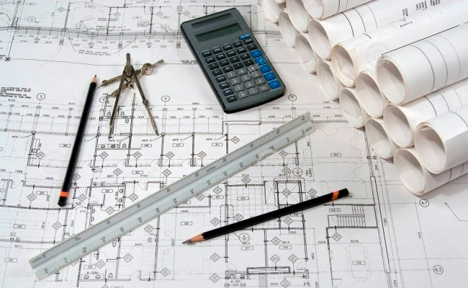

A : Kuliah jurusan apa?
B : Arsitektur...
A : Wah, pasti jago gambar deh.

Perkara gambar-menggambar memang sudah lekat sekali dengan dunia arsitektur. Lumrah kalau kebanyakan orang beranggapan bahwa arsitek atau mahasiswa arsitektur pastilah orang-orang yang pandai menggambar. Saking lumrahnya, saya yakin hampir semua mahasiswa arsitektur di seluruh Indonesia raya pasti pernah dapat komentar seperti yang saya tulis pada percakapan di atas. Sayangnya, pandangan tersebut akhirnya malah jadi “tembok penghalang” bagi sebagian orang, yakni anak-anak SMA yang berminat meneruskan studinya di jurusan arsitektur, tapi harus mengurungkan niatnya lantaran minder dengan kemampuan menggambarnya yang pas-pasan.

Lantas, apakah jadi arsitek memang harus jago menggambar?

Tidak mutlak harus, tapi penting. Bayangkan kita sedang bertemu dengan klien. Nggak mungkin dong bawa-bawa laptop lalu ngutak-ngatik SketchUp atau AutoCAD sementara klien kita mengemukakan desain yang ia inginkan. Tentu sangat tidak efisien. Untuk keperluan itu, membuat sketsa dengan kertas dan pensil tetap jadi juara. Atau, dengan kemajuan teknologi sekarang, tablet dengan aplikasi free-sketching. Apapun itu, keduanya tetap butuh kemampuan menggambar yang mumpuni.
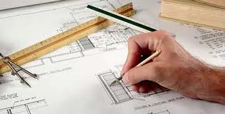

Eits, yang merasa kurang jago menggambar jangan keburu putus asa dulu. Kemampuan menggambar memang penting, tapi bukan satu-satunya syarat. Arsitek tidak sama dengan tukang gambar. Jadi, ada syarat-syarat lain yang lebih penting daripada sekedar ‘jago menggambar’, seperti:

Ide dan Konsep Rancangan yang Kuat
Gambar sebagus apapun tidak akan berarti jika konsep rancangan yang diusung biasa-biasa saja atau malah buruk. Dalam arsitektur, gambar hanyalah media atau cara penyampaian, yang utama tetap rancangannya. Gampangnya, gambar itu ibarat amplop dan konsep rancangan ibarat surat. Mana yang lebih penting, amplop atau isi suratnya? Lagipula, bagaimana bisa membuat gambar yang bagus kalau yang mau digambar aja nggak ada?

Daya Bayang Ruang yang Baik
Arsitektur pada dasarnya adalah seni mengolah ruang. Jadi ya sudah sewajarnya seorang arsitek memiliki daya bayang ruang atau kemampuan spasial yang baik.Tidak hanya membuat gambar yang terlihat bagus, seorang arsitek juga harus bisa membayangkan bagaimana “rasanya” berada pada ruang tersebut ketika rancangan tersebut nantinya telah dibangun. Dengan begitu, rancangan yang ia hasilkan bisa lebih hidup.

Kemauan dan Ketekunan
Jago menggambar saja tidak akan cukup untuk jadi arsitek bila tidak disertai dengan kegigihan. Nyatanya, kuliah di jurusan arsitektur tidak bisa dibilang mudah. Tugasnya seabrek. Sekalipun gambarnya bagus, kalau telat mengumpulkan tugas –atau malah tidak mengumpulkan sama sekali- karena malas-malasan atau manajemen yang kurang baik, ujung-ujungnya ya dapat nilai yang jelek juga.

Begitu pun sebaliknya. Meskipun hanya memiliki kemampuan menggambar yang pas-pasan, asalkan rajin dan tekun (mengumpulkan tugas tepat waktu, sering asistensi, sering membaca-baca literatur untuk meningkatkan kualitas rancangan, dsb.), hasil yang didapat tentu sepadan.

Empat tahun perkuliahan bukanlah waktu yang singkat untuk melatih kemampuan menggambar, apalagi saat kuliah tentu juga diajarkan pula teknik-teknik menggambar yang baik. Ditambah, sistem penerimaan mahasiswa arsitektur yang sekarang menggunakan tes tulis, tidak seperti dulu yang juga disertai tes gambar.

Jadi, jangan ada lagi alasan untuk membuang mimpi menjadi seorang arsitek hanya karena kemampuan menggambar yang pas-pasan. Selamat berjuang!

Teori Arsitektur 1

TKA107 | semester 2 | 2 SKS
-

Wacana
Teori Arsitektur…, menjadi label mata kuliah dengan dua suku kata : teori + arsitektur. Maksud labelnya tentunya menuntut untuk dipahami dalam satu kesatuan substansial yang utuh layaknya dua muka dalam (keping) mata uang yang sama. Namun, untuk pemahaman bagi mahasiswa (jurusan arsitektur) tingkat dasar, kiranya perlu dibangun pengertiannya melalui penggal kata per kata, ‘teori‘ dan ‘arsitektur‘ terlebih dahulu.
Alasannya sederhana saja, agar penjelasannya – diharapkan – lebih mudah dicerna dengan seksama oleh mahasiswa (jurusan arsitektur) untuk bekal memahami (makna) ‘teori arsitektur‘ (pada akhirnya). Apakah akan berkenaan dengan ‘in‘, ‘of‘ atau pun ‘about‘ – (klik) – tentunya diperlukan sebagai dasar pengetahuan (kognitif) tentang ‘teori‘ dan ‘arsitektur‘, sebelum mereka benar-benar mengerti dan memahami tentang ‘teori arsitektur’ itu seperti apa dalam ranah pendidikan di Jurusan Arsitektur.
Paradigma pemahaman teori selama ini ditengarai belum banyak dilihat sebagai suatu proses (berpikir), namun masih terlalu sering dipandang sebagai sebuah produk (paket). Untuk membantu mempermudah dan menjembatani pemahaman tentang ‘teori’ dan ‘arsitektur’, maka pendekatan yang ditempuh mentautkannya dengan beberapa pertanyaan klasik (5W1H) seperti : apa itu (what is)?, kenapa (why)?, di mana (where)?, kapan (when)?, siapa (whom)?, bagaimana (how)?).
Persoalan yang dihadapi dalam pembelajaran ‘teori arsitektur’ sebenarnya mirip (bisa dianalogikan) jika membicarakan antara hubungan teori dan praktek. Nalarnya, posisi teori mendahului prakteknya. Walaupun, ke duanya memiliki arti dan makna masing-masing, namun (idealnya) terjalin dalam satu kesepahaman, bukannya kemudian memperlakukannya sebagai lawan kata. Teori harus bisa dipraktekkan (operasional) dan praktek pun merupakan hasil (jawaban) dari implementasi teori (pemikiran) nya. Lebih sederhananya (untuk mempermudah saja), teori arsitektur bisa juga dianalogikan sebagai hubungan ‘sebab‘ (dan) ‘akibat‘. Suatu hubungan (relationship) yang imbal balik (saling pengaruh mempengaruhi antar keduanya).
Jika ‘teori‘ dikonversikan sebagai ‘sebab‘ (asal, awalan, alasan, latar belakang dst.), maka ‘arsitektur‘ dikonversikan sebagai ‘akibat‘ (solusi, hasil olah, yang terjadi, fenomena, perwujudan dst.). Yang terpenting dalam konteks dasar pemahaman tadi adalah terbentuknya ‘penalaran‘ (afektif) dan ‘penjabaran‘ (psikomotor) yang lebih terfokuskan (terutama) pada persoalan kata dan pemaknaan (istilah) ‘arsitektur’ nya (yang masih juga silang selip banyak pendapat). Setelahnya, baru persoalan teori(tis) nya yang perlu penyesuaian diri (eksploratif) sebagai sebuah persamaan (pemikiran-pemikiran yang melandasi).
Pertanyaan yang gayut dan relevan dengan persoalan ini (problem taksonominya) adalah : [1]. Apakah arsitektur itu semata hanya diinterpretasi sebagai hasil olah yang tercipta (produksi/konversi/kebendaan)? ataukah [2]. Proses perjalanan berproduksi saja? atau malahan [3]. Keduanya (proses+hasil produksi/konversi) dan bahkan mungkin [4]. Proses+hasil produksi/konversi dan sampai pascanya?.
Seumpama [1], Cara pandang atau memaknai ‘arsitektur’ itu diinterpretasi dan direpresentasi pada hasil produksi (konversi/kebendaan yang tercipta), maka bisa dikatakan ‘teori’ adalah bahan baku (soft skills + materiil) dan proses produksi nya. Namun [2], jika ‘arsitektur’ itu diinterpretasi sebagai proses perjalanan produksinyasaja, maka ‘teori’ bisa dikatakan sebagai soft skills+materiil pendukungnya. Tetapi, label apa yang perlu diberikan untuk hasil produksi (konversinya)?. Ataukah barangkali, [3] jika pemaknaan ‘arsitektur’ adalah proses+hasil produksi (konversi), maka pembicaraan ‘teori’ hanya sebatas pada bahan baku (soft skills+matriil) saja. Lalu apakah mungkin yang [4], jika dikatakan bahwa ‘arsitektur’ adalah himpunan dariproses+hasil+pasca produksi/konversi (guna/pemanfaatan), maka kedudukan ‘teori’ sama dengan pengertian yang [3] di atas. Yang manakah? Adakah kebebasan untuk memilih, terkait dengan ranah akademisi?
Keberadaan empat pertanyaan di atas bukanlah bermaksud untuk membingungkan pembaca (mahasiswa), namun ingin memberi peluang lebih luas (out of the box) terhadap cara pandang (paradigma pragmatis) yang (terlanjur) berkembang di masyarakat luas (termasuk praktisi) terhadap peng’arti‘an dan pe’makna‘an kata ‘arsitektur’. Bahwa dalam kenyataannya, istilah/ kata ‘arsitektur’ sekarang ini sudah lazim (jamak) dipergunakan/dimanfaatkan oleh berbagai disiplin keilmuan (sebagai bahasa sistem). Sementara masih banyak pendapat yang terjebak pada sumber-sumber dari kamus saja.
Dengan demikian, berkenaan dengan persoalan keilmuan (kebenaran) dan pembelajaran tentang ‘arsitektur’ (yang diyakini sebagai ajang olah desain), maka tetap saja perlu landasan rasional ‘teori(tis)’ sebagai pilihan bijak yang (harus) terkemas secara sistemik (terkendali, terstruktur dan teroganisir dengan baik), agar apa yang dihasilkan kemudian, akan memiliki dan memenuhi kaidah-kaidah harapan dan manfaat yang sudah digariskan/dicita-citakan sejak awal. Simak dan renungkan filosofi bunyi iklan berikut : ‘… apapun makanannya, teh botol sosro minumannya …’. Persoalannya bukan pada teh botol sosronya, namun logikanya, bahwa kegiatan makan selalu bergandengan dengan kegiatan (kebutuhan) minum. Sebaliknya, kegiatan minum tidak wajib disertai kegiatan (kebutuhan) makan.

Posisi Mata Kuliah
Posisinya di semester 2, menjadikan mata kuliah TKA107 ini ‘relatif‘ baru bagi mahasiswa. Dikatakan ‘relatif‘, karena di semester 1, pembelajaran materi tentang peng’arti’an dan pe’makna’an ‘arsitektur’ dan ‘teori(tis) nya masih belum fokus, terselip di sela-sela pembelajaran mata kuliah TKA104P_Perancangan Trimatra 1 (manusia, ruang dan bentuk). Selain itu, hasil pembelajaran TKA107 diharapkan berperan mendasari materi mata kuliah TKA113_Teori Arsitektur 2 di semester 3 dan materi Perancangan Arsitektur di semester 3 dan seterusnya.

Tujuan Pembelajaran
Pembelajaran mata kuliah TKA107, diupayakan memenuhi unsur kognitif, afektif danpsikomotor. Oleh karenanya, sejak proses dan di akhir pembelajaran, mahasiswa diharapkan :
- Memiliki kemampuan untuk menjelaskan tentang hakikat (peng’arti’an dan pe’makna’an) ‘arsitektur’, melalui pertanyaan : [1] Apa itu (what is)?, [2] Kenapa (why)?, [3] Kapan (when)?, [4] Di mana (where)?, [5] Siapa (whom) dan [6] Bagaimana (how)?.
- Memiliki kemampuan untuk menjelaskan tentang hakikat (peng’arti’an dan pe’makna’an) ‘teori’, melalui pertanyaan yang sama.
- Berbekal ke duanya, mampu memposisikan diri untuk melakukan ‘interpretasi’ (non-teks : berdasar paradigma, prinsip dan premis) dan ‘ekstrapolasi’ (teks : sumber-sumber teori) tentang ‘teori arsitektur’, melalui obyek/perwujudan nyata (empiris) sebagai sebuah sistem.
- Pada akhirnya, mahasiswa diharapkan memiliki kemampuan (narasi teks dan sketsa) dalam hal : [1]. Cara melihat dan mengamati suatu fenomena arsitektural, [2]. Upaya membaca dengan hati-hati dan teliti terkait fenomena arsitektural yang teraga dan terasa (inderawi), [3]. Membuat dan menjelaskan hubungan ‘sebab akibat‘ terkait dengan fenomena (faktual/empiris) yang terjadi/terbentuk, berdasar pada pemahaman logika (teoritis dan empiris nya) yang sudah dipelajari sebelumnya. (runtutan kegiatan : melihat/mengamati –> membaca –> mempersepsi –> memterjemahkan/mentafsirkan).
catatan :
- Materi pembelajaran mata kuliah TKA107 yang disampaikan tidak mencakup keseluruhan aspek yang mempengaruhi keterbentukan arsitekturalnya (termasuk tidak memperbincangkan persoalan historical, genre, tipologi, style dll).
- Substansi materi lebih mempertimbangkan posisi mata kuliah TKA107 di semester 2.
- Warna substansi materi lebih memberi fokus pada dasar-dasar pemahaman dan penalaran tentang aspek ‘fungsi‘ kaitannya dengan proposisi ‘ruang‘ (space – for live and living), selebihnya diharapkan dari materi-materi ajar di semester berikutnya.

Prasyarat
Mahasiswa tercatat pada Kartu Rencana Studi (KRS) sebagai peserta mata kuliah TKA107.

Silabus
- Pengantar : penjelasan GBPP, SAP dan Kontrak Kuliah. [minggu 1]
- Tes awal semester : penjajagan pengetahuan mahasiswa peserta didik tentang ‘teori’ dan ‘arsitektur'; dan Evaluasi/tanggapan hasil Tes secara acak. [minggu 2]
- Penjelasan materi tentang ‘teori’ dan ‘arsitektur’ : a. ‘teori‘ : diskripsi (what is), maksud, konsekuensi, implikasi (why), proposisi, konsep, premis, asumsi (when), posisi dan fungsi (where), latar kepentingan pengguna (whom), induktif, deduktif, interpretasi, ekstrapolasi (how); b. ‘arsitektur‘ : diskripsi (what is), paradigma (kompetensi) kebutuhan dan keinginan (why), paradigma ruang, waktu dan teknologi (when), paradigma geografi, sosial budaya, politik, ekonomi, tren (where + whom), implementatif praktis dan cakupan (how). [minggu 3 dan 4]
- Penjelasan materi tentang ‘teori-teori’ (arsitektur) : berdasar pendekatan paradigma (kompetensi) cakupan kebutuhan dan keinginan pengguna [∑fungsi(onal) Arsitektural = ruang/bangunan/lingkungan+aransemen properti pembentuk+aransemen properti pengisi (sifat konten+faktor psikologis)+posisi/kedudukan/hirarki/hubungan+tempat/lingkungan+dimensi/besaran/luasan]. Landasan pokok materinya bersandar pada ‘trias Vitruvius‘ (Utilitas, Firmitas dan Venustas). [minggu 5 s/d 7]
- Penugasan (kelompok/individu) : untuk melakukan amatan (identifikasi) melalui obyek (nyata) tertentu yang ditentukan/diarahkan, dengan tema ‘fungsi(onal) ruang’. [kegiatan di lapangan]
- Uji tengah semester : merupakan evaluasi terhadap hasil pemahaman teori(tis) dan hasil materi rumusan sintesis penugasan identifikasi. [minggu 8]
- Diskusi (kelompok/individu) materi : rumusan sintesis berdasar hasil penugasan identifikasi. [minggu 9 s/d 13]
- Uji akhir semester : merupakan evaluasi terhadap keseluruhan (komprehensif) materi baik teoritis maupun hasil penugasan (rumusan sintesis). [minggu 14]

Model Pembelajaran
- Penyelenggaraan tes awal semester (penjajagan pengetahuan tentang teori dan arsitektur serta evaluasi/tanggapan terhadap secara acak).
- Penjelasan materi berdasar referensi dan empiri (contoh hasil-hasil terapan).
- Penugasan (kelompok/individu) untuk melakukan amatan (identifikasi) melalui obyek (karya nyata) tertentu yang ditentukan/diarahkan.
- Kegiatan Uji tengah semester sebagai evaluasi materi sintesa hasil identifikasi (berdasarkan pengetahuan dan pemahaman saat penjelasan materi teori).
- Kegiatan Diskusi materi (kelompok/individu) berdasar hasil penugasan kasus tertentu (identifikasi) dan peng-interpretasi-an (sintesa) terhadap obyek amatan yang telah ditentukan/diarahkan.
- Kegiatan Uji akhir semester sebagai bentuk evaluasi akhir terhadap pemahaman secara komprehensif.
Catatan : untuk pelaksanaan program kegiatan penugasan (studi kasus/lapangan) dan diskusi materi hasil penugasan, dilakukan secara kelompok yang pembagian jumlah anggotanya akan disesuaikan dengan jumlah mahasiswa peserta aktif.

Sangsi Pembatalan Kesertaan
Kesertaan mahasiswa bisa dibatalkan, jika yang bersangkutan diketahui 3x berturut-turut tidak hadir dalam penyelenggaraan kegiatan pembelajaran, berdasarkan catatan pada lembar presensi akademik.

Kriteria Penilaian
Kriteria penilaian berdasarkan acuan Peraturan Akademik yang berlaku (PERAK 2009) :
- Nilai A | 4 | 80 – 100 |
- Nilai B | 3 | 70 – 79 |
- Nilai C | 2 | 60 – 69 |
- Nilai D | 1 | 50 – 59 |
- Nilai E | 0 | 0 – 49 |
Konsep dan Distribusi Kadar % Penilaian :
Konsep penilaian berdasar pada keserta-aktifan mahasiswa dalam setiap sesi penyelenggaran program kegiatan pembelajaran. Masing-masing sesi program tatap muka memiliki kadar % yang ditetapkan sebagai berikut :
- Sesi Pengantar (tatap muka awal – minggu ke-1) | 1×5% = 5% |
- Sesi Tes Awal (minggu ke-2) | 1×5% = 5% |
- Sesi Penjelasan Teoritis (minggu ke-3,4,5,6,7) | 5×4% = 20% |
- Sesi Uji Tengah Semester (minggu ke-8) | 1×12,5% = 12,5% |
- Sesi Diskusi+Evaluasi Akhir Penugasan (minggu ke-9,10,11,12,13) | 5×7,5% = 37,5% |
- Sesi Uji Akhir Semester (minggu ke-14) | 1×20% = 20% |
Catatan :
- Hasil nilai akhir diperhitungkan dari jumlah kadar hadir yang tercatat pada lembar presensi. Ketidak hadiran dalam setiap sesi akan dihitung 0 (nol).
- Uji ulang akan dilakukan, jika mahasiswa bersangkutan pada saat penyelenggaraan sesi-sesi tersebut berhalangan karena benar-benar menderita sakit (dengan/sesuai surat keterangan resmi dari dokter).

